Aliasok kezelése
Webadmin → Mail → Alias menüpont alatt lehet másodlagos e-mail címeket kezelni.
Segítségével egy postafiókhoz akár több aliast is beállíthatunk, így például cégünk alkalmazottai saját nevükben tudnak levelet küldeni, viszont a válasz egy központi fiókba érkezik.
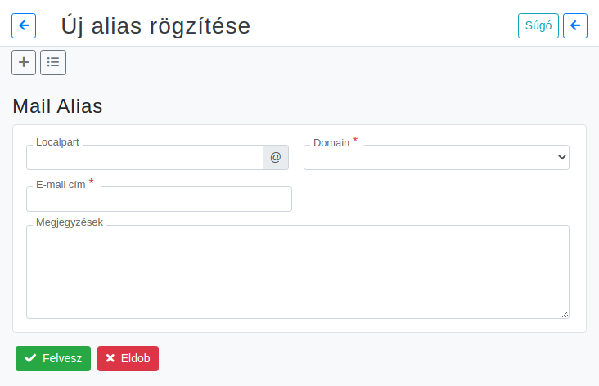
- Localpart
- Domain
- E-mail cím
- Megjegyzések

#XXX

